第一轮化学原理 · 溶液与相平衡｜练习

题目

第1题
第5题（7分）
脂肪酸钠（如十二烷基硫酸钠，$SDS$）在水中形成缔合胶体。McBain 提出了胶束形成的早期理论。
5-1（1分）McBain 根据依数性测量结果（如凝固点降低值偏小），提出了什么推论？请简要说明该推论的合理性。
5-2（2分）如果假设胶束形成过程中 $ΔH≈0$，为什么说胶束自发形成是”荒谬”的？请从热力学角度解释。
5-3（2分）实际上胶束形成的 $ΔG<0$，请解释实际过程中 $ΔS$ 为何大于 0，即水的结构发生了什么变化？
5-4（2分）画出脂肪酸钠胶束的结构示意图（标明亲水头基和疏水尾链），并估算胶束的近似尺寸。

第2题
将硫酸铜的稀溶液放在密闭容器中，缓缓抽取容器中的水蒸气，溶液逐渐失水变成饱和溶液，再继续抽气，则变成各种含水盐，最后变成无水硫酸铜。50 °C 时，容器中的压强与结晶体水合物和溶液中含水量的关系如图所示。下列说法正确的是
压强–含水量图（原卷第4页）：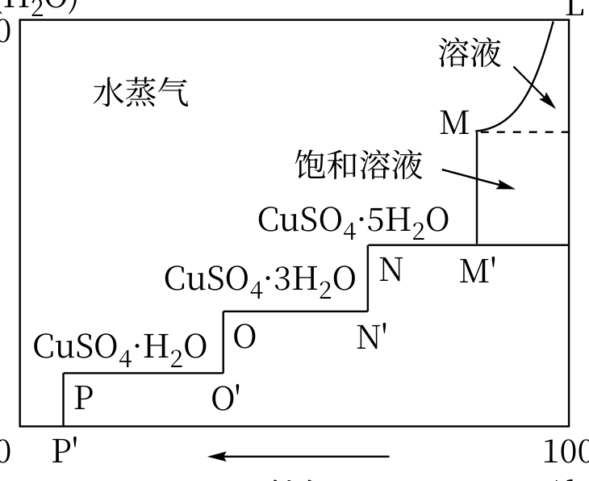
- A. 曲线 L-M 对应溶液中溶质的质量分数不变
- B. 曲线 M-M′ 对应溶液中无硫酸铜晶体析出
- C. 曲线 M′-N 对应体系存在平衡：CuSO₄（饱和溶液）⇌ CuSO₄·5H₂O(s) + H₂O(g)
- D. 当容器中压强低于 P′ 后得到无水硫酸铜

第3题
某纯液体 A 在不同温度下的饱和蒸气压测定数据如下：
$T$ / °C | $p$ / mmHg
20.0 | 17.5
50.0 | 92.5
已知气体常数 $R=8.314 J⋅mol^{−1}⋅K^{−1}$。
- 利用 Clausius-Clapeyron 方程的积分形式，计算该液体 A 的摩尔气化焓 $Δ_{\text{vap}}H_{m}$（假设 $Δ_{\text{vap}}H_{m}$ 在给定温度范围内为常数）。
- 计算液体 A 在常压（$p=760 mmHg$）下的正常沸点 $T_{b}$。
- 简述 Clausius-Clapeyron 方程推导过程中的两个关键假设，并说明为什么该方程在接近临界温度时不适用。
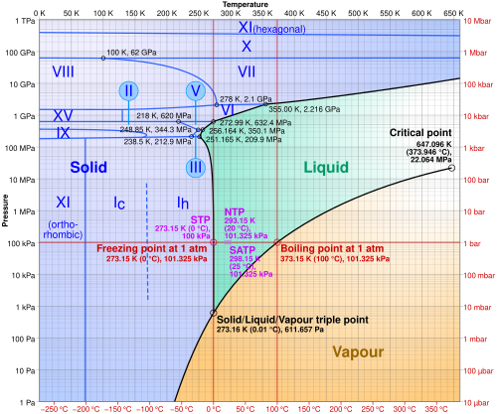

第4题
试判断下列化学反应方向，并用质子理论说明之。
- $HAc+{CO}_{3}^{2−}⇌{HCO}_{3}^{−}+{Ac}^{−}$​
- ${HS}^{−}+H_{2}{PO}_{4}^{−}⇌H_{3}{PO}_{4}+S^{2−}$​
- $H_{2}O+{SO}_{4}^{2−}⇌{HSO}_{4}^{−}+{OH}^{−}$​
- $HCN+S^{2−}⇌{HS}^{−}+{CN}^{−}$​

第5题
2 有关 $pH$ 计算结果一定正确的是（ ）。
A. 强酸 pH = a，加水稀释到 ${10}^{n}$ 倍，则 pH = a + n
B. 弱酸 pH = a，加水稀释到 ${10}^{n}$ 倍，则 pH < a + n（a + n < 7）
C. 强碱 pH = b，加水稀释到 ${10}^{n}$ 倍，则 pH = b − n
D. 弱碱 pH = b，加水稀释到 ${10}^{n}$ 倍，则 pH > b − n（b − n > 7）

第6题
6 缓冲溶液可以由浓度较大的弱酸及其相应的盐溶液组成，其溶液能够保持稳定的 pH 值，溶液 pH 的计算公式为：$pH=pK_{a}+lg\frac{C_{\text{盐}}}{C_{\text{弱酸}}}$，其中 $K_{a}$ 为弱酸的电离常数。相应地，由弱碱及其相应的盐溶液组成的缓冲溶液，其 $pOH=pK_{b}+lg\frac{c_{\text{盐}}}{c_{\text{弱碱}}}$。试就 HAc–NaAc 缓冲体系，回答下列问题：
- 上述缓冲溶液呈____性（填”酸性”、“中性”或”碱性”）；
- 决定体系 pH 值的最主要因素是____；
- 使上述体系 pH 变动 0.1～0.2 个单位的因素是____；
- 外加酸时保持 pH 值没有显著变化的最主要因素是____。

第7题
7 甘氨酸
$$H_{2}N−CH_{2}−COOH$$
有一个弱酸基—COOH 和一个弱碱基—$NH_{2}$，其酸常数 $K_{a}$ 和碱常数 $K_{b}$ 近似相等，则在酸性介质中以_离子存在，在碱性介质中以_离子存在，在纯水中以____离子存在。

第8题
⑧ 水是两性酸碱物质，存在_和_两个酸碱共轭对，不同酸 HA 或碱 B 在水中的相对强度取决于____。

第9题
9 根据酸碱质子理论，“凡是能给出质子（$H^{+}$）的分子或离子都是酸；凡是能结合质子的分子或离子都是碱”，按这个理论，下列微粒：
① ${HS}^{−}$，② ${CO}_{3}^{2−}$，③ ${HPO}_{4}^{2−}$，④ ${NH}_{3}$，⑤ ${OH}^{−}$，⑥ $H_{2}O$，⑦ $HCO_{3}^{−}$，⑧ HAc，⑉ $KHSO_{4}$
- 只属于碱的微粒是：____；
- 只属于酸的微粒是：____；
- 属于两性的微粒是：____（填编号）。

第10题
A-B 二组分体系的简单共晶相图如下：A 的熔点为 800°C，B 的熔点为 600°C，共晶点温度为 400°C，共晶组成为 $x_{B}=0.40$（摩尔分数）。A 在 B 中的固溶度可忽略，B 在 A 中的固溶度也可忽略。
- 画出该体系的 $T$-$x$ 相图，标注各相区（液相区、固相区、两相区）。
- 对于组成 $x_{B}=0.20$ 的熔融液，画出其步冷曲线（温度-时间曲线），标明各拐点和平台对应的温度及发生的相变化。
- 当 $x_{B}=0.20$ 的混合物从液态冷却至 300°C 时，体系中有几个相？各相的组成分别是什么？
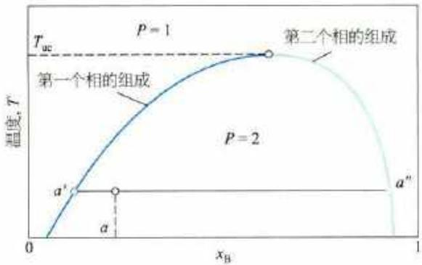

第11题
苯（A）和甲苯（B）形成理想溶液，沸点分别为 80.1°C 和 110.6°C。在 1 atm 下，其沸点-组成图（$T$-$x$ 图）中：
- 当 $x_{B}=0.50$（甲苯的摩尔分数）时，泡点温度约为 92°C，露点温度约为 95°C。
- 在 92°C 时，液相组成 $x_{B}^{L}=0.50$，与之平衡的气相组成 $x_{B}^{V}=0.33$。
- 画出苯-甲苯体系的 $T$-$x$ 相图（沸点-组成图），标注液相线和气相线，以及各相区。
- 对于 $x_{B}=0.50$ 的混合物，在进行简单蒸馏时，第一滴馏出物的组成是什么？随着蒸馏进行，馏出物组成如何变化？
- 要通过精馏获得 99% 以上的纯苯，需要什么条件？从相图角度说明原因。

第12题
Pb-Sn 二组分相图（简化版）的共晶温度为 183°C，共晶组成为 $w_{Sn}=0.619$（质量分数）。在 183°C 时：
- Pb 在 Sn 中的最大固溶度为 $w_{Sn}=0.975$
- Sn 在 Pb 中的最大固溶度为 $w_{Sn}=0.183$
现有总组成为 $w_{Sn}=0.40$ 的 Pb-Sn 合金，将其从液态缓慢冷却至刚好低于共晶温度（如 182°C）。
- 画出该体系的简化 $T$-$w$ 相图，标注各相区。
- 计算在 182°C 时，α 相（富 Pb 固溶体）和 β 相（富 Sn 固溶体）的质量分数。
- 在 182°C 时，α 相中 Sn 的含量是多少？体系中总共有多少 Sn 在 α 相中，多少在 β 相中？
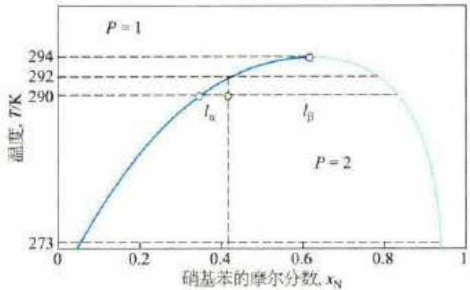

第13题
碳酸氢钠（$NaHCO_{3}$）和碳酸氢铵（$NH_{4}HCO_{3}$）在加热时均会发生分解，涉及多相平衡问题。
· 6-1 (2分)
在三固体（$NaHCO_{3}$、$Na_{2}CO_{3}$、$NH_{4}HCO_{3}$）共存的体系中，计算 $pNH_{3}$（即 $−lg(p_{NH_{3}}/p^{⊖})$）。
· 6-2 (2分)
对上述体系进行相律分析：确定独立组分数 $K$、相数 $ϕ$ 和自由度 $f$。
· 6-3 (2分)
当 $pNH_{3}=p^{⊖}/2$（即 $NH_{3}$ 分压为标准压力的一半）时，计算体系的温度。
· 6-4 (1.5分)
$NH_{4}HCO_{3}$ 能否在某温度下”免受分解”？从热力学角度分析。
· 6-5 (1.5分)
在 $T=373 K$ 时，若要避免 $NaHCO_{3}$ 分解，计算体系中水的最小摩尔分数。
· 6-6 (1分)
$CaCO_{3}$ 焙烧分解：$CaCO_{3}(s)⇌CaO(s)+CO_{2}(g)$，在 $p_{CO_{2}}=p^{⊖}$ 时的分解温度约为 $1173 K$。若要在更低温度（如 $1000 K$）下实现分解，应采取什么措施？

第14题

· 题目
· 第4题（11分，占 $5\%$ ）棒状胶束
作为一种典型的一维纳米组装体，柱状胶束由于可调的长径比与几何构型受到广泛关注。在水溶液中，特定的 pH 条件下，油酸钠（NaOA）可以形成棒状胶束。下面给出了油酸的结构式以及棒状胶束的示意图。假设 HOA 的 $pK_{a}=6.0$ 。
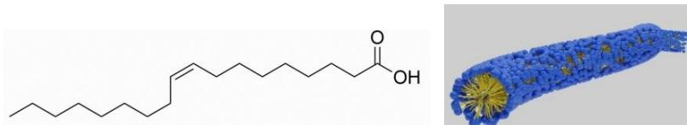
4-1 向 1L 纯水中，加入 0.040 mol HOA 以及 0.40 mol $Na_{2}CO_{3}$ ，可以得到棒状胶束。假设平均每个棒状胶束含有 2000 个油酸单元，计算胶束所带有的平均电荷数。（已知 $H_{2}CO_{3}$ $pK_{a1}=6.35$ ， $pK_{a2}=10.33$ ）
4-2 请估算该棒状胶束的直径。除氢外所有原子共价半径取 70 pm。

第15题

· 题目
· 第3题 实际气体（15分，占比 $8\%$ ）
在现代工业生产中，二氧化碳的捕获、压缩和储存（CCS）技术已成为减少温室气体排放的重要手段。在石灰生产过程中，碳酸钙（ $CaCO_{3}$ ）在高温下分解产生的二氧化碳需要进行压缩储存。然而，在实际工业条件下，二氧化碳的行为与理想气体存在显著差异，这种差异在高压和相对较低温度条件下尤为明显。
在某工业石灰窑中，碳酸钙（ $CaCO_{3}$ ）在 ${898}^{∘}C$ （1171K）下分解，反应方程式为：
$${CaCO}_{3}(s)→CaO(s)+{CO}_{2}(g)$$
反应产生的二氧化碳气体需要在 ${50}^{∘}$ C 和 $1.013×{10}^{7}$ Pa 的条件下进行压缩储存。
已知：范德华实际气体方程：
$$\left(p+a{\left(\frac{n}{V}\right)}^{2}\right)(V−nb)=nRT$$
对于二氧化碳而言： $|a|=0.3658 |b|=4.278×{10}^{−5}$ （绝对值，无单位）
3-1 使用量纲分析法：推断出 a 与 b 的单位。
3-2 计算在 323K、 $1.013×{10}^{7}$ Pa 条件下，用理想气体状态方程和范德华方程分别计算 1.00 mol CO $​_{2}$ 的体积，并比较两者的差异。
3-3 假设反应在 323K、 $1.013×{10}^{5}$ Pa 下进行，计算 1.00 kg CaCO $​_{3}$ 完全分解时：
3-3-1 产生的 $CO_{2}$ 在标准状况下的体积（用理想气体方程计算）。
3-3-2 若实际收集到的 $CO_{2}$ 体积为 $225×{10}^{−3} m^{3}$ ，计算产率（使用理想气体状态方程计算）。
3-3-3 计算得到的产率有什么抽象的问题？使用范德华气体方程再一次计算得到的产率又是多少？

第16题
④ 已知酸强弱顺序为：$H_{2}A>H_{2}B>HA^{−}>HB^{−}$，下列化学方程式正确的是（ ）。
A. $NaHB+H_{2}A→H_{2}B+NaHA$
B. $Na_{2}B+H_{2}A→H_{2}B+Na_{2}A$
C. $H_{2}B+Na_{2}A→NaHB+NaHA$
D. $H_{2}B+NaHA→NaHB+H_{2}A$

第17题
计算 $0.10 mol⋅L^{−1} H_{3}PO_{4}$ 溶液中 $[H^{+}]$、$[H_{2}PO_{4}^{−}]$、$[HPO_{4}^{2−}]$、$[PO_{4}^{3−}]$ 和 $[H_{3}PO_{4}]$。
（已知：$H_{3}PO_{4}$ $K_{a_{1}}=7.5×{10}^{−3}$，$K_{a_{2}}=6.2×{10}^{−8}$，$K_{a_{3}}=2.2×{10}^{−13}$）

第18题
1. 已知 20°C 时 Ca(OH)₂ 的溶解度为 0.165 g/100 g 水，在不同的 CO₂ 压力下碳酸钙的溶解度为：
CO₂ 压力/Pa | 0 | 14084 | 99501
溶解度(g CaCO₃/100 g H₂O) | 0.0013 | 0.0223 | 0.109
请用计算说明，当持续把 CO₂ (压强为 99501 Pa)通入饱和石灰水，开始生成的白色沉淀是否完全”消失”? (1) 由碳酸钙和盐酸作用生成的 CO₂ 直接通入饱和石灰水溶液，所观察到的现象是: 开始通 CO₂ 时生成的沉淀到最后完全消失。若使 CO₂ 经水洗后再通入饱和石灰水溶液则开始生成的白色沉淀到最后不能完全”消失”,为什么? (2) 把饱和石灰水置于一敞口容器中, 过了一段时间后, 溶液表面有一层硬壳。把硬壳下部的溶液倒入另一容器中, 再通入经水洗过的 CO₂ , 最后能得清液, 请解释。若把硬壳取出磨细后, 全部放回到原石灰水溶液中, 再持续通入经水洗过的 CO₂ , 最后能得清液吗? (3) 用适量水稀释饱和石灰水溶液后, 再持续通入经水洗过的 CO₂ , 请估算用水将饱和石灰水稀释多少倍时, 一定能得到清液。

第19题
10.（1999 年全国决赛）纳米粒子是指粒径为 1~100 nm 的超细微粒。分散质微粒的直径大小在 1～100 nm 之间的分散系叫作胶体。胶体化学法是制备纳米粒子的重要方法之一，其关键是”促进成核、控制生长”。用该法制备纳米 Cr₂O₃ 的过程如下： CrCl₃ 溶液 →[氨水, 去杂质] Cr₂O₃·xH₂O 沉淀 →[适量稀盐酸] Cr₂O₃·xH₂O 水溶胶 →[DBS] →[有机溶剂萃取] Cr₂O₃ 有机溶胶 →[分离] →[热处理] 纳米 Cr₂O₃ (1) 加稀盐酸起什么作用? 盐酸加多了或加少了将会怎样影响 Cr₂O₃ 的产率? (2) 为什么形成 Cr₂O₃ 水溶胶可以阻止粒子长大? (3) 用示意图描绘 Cr₂O₃ 胶粒加 DBS 所得产物的结构特征。 (4) 为什么有机溶剂可以把”氧化铬”萃取出来？萃取的目的是什么？ (5) DBS 直接排入水体会给环境造成何种影响?

第20题
2. 下面是四种盐在不同温度下的溶解度(g/100 g 水):
 | NaNO₃ | KNO₃ | NaCl | KCl
10°C | 80.5 | 20.9 | 35.7 | 31.0
100°C | 175 | 246 | 39.1 | 56.6
取23.4 g NaCl和40.4 g KNO₃，加70.0 g H₂O，加热溶解，在100℃时蒸发掉50.0 g H₂O，维持该温度，过滤析出晶体。计算所得晶体的质量(m_高温)；将滤液冷却到10℃，待充分结晶后过滤，计算所得晶体的质量(m_低温)。

第21题
3. 有每毫升含碘 1 mg 的水溶液 10 mL, 若用 6 mL CCl₄ 一次萃取此水溶液中的碘, 问水溶液中剩余多少碘? 若将 6 mL CCl₄ 分成三次萃取, 每次用 2 mL CCl₄ , 最后水溶液中剩余多少碘? 哪个方法好? (已知 K 为 85)

第22题
5. 25℃时, 水的饱和蒸气压为 3.166 kPa, 求在相同温度下 5.0% 的尿素 [CO(NH₂)₂] 水溶液的饱和蒸气压。

第23题
6. 烟草的有害成分尼古丁的实验式是 C₅H₇N ，今将 496 mg 尼古丁溶于 10.0 g 水中，所得溶液的沸点是 100.17℃。求尼古丁的分子式。（水的 Kb = 0.512 K·kg·mol⁻¹）

第24题
7. 把 1.00 g 硫溶于 20.0 g 萘中, 溶液的凝固点为 351.72 K, 求硫的分子量。(已知萘的凝固点: 353.00 K, Kf = 6.90 K·kg·mol⁻¹)

第25题
NaCl-H₂O 二组分体系的相关数据如下：
- NaCl 的熔点：801°C
- 水的冰点：0°C
- NaCl·2H₂O 的不一致熔点：0.15°C（在此温度下分解为 NaCl 固体和溶液）
- NaCl 在水中的溶解度曲线（简化）：
温度 (°C) | 溶解度 (g NaCl / 100 g H₂O)
-10 | 25.0
-21.1 | 35.7（共晶点）
0 | 35.7
20 | 36.0
100 | 39.8
- 画出 NaCl-H₂O 体系在低温区（-30°C 到 10°C）的相图示意图，标注各相区。
- 有一杯含有 10 g NaCl 和 100 g 水的溶液，从 20°C 开始冷却。描述冷却过程中各阶段发生的变化，说明在什么温度开始析出什么固体。
- 利用相图解释为什么撒盐可以融雪，但当温度低于 -21.1°C 时撒盐效果变差。

